★トライアル記事 フォーマット
※青文字はサンプルです。原稿作成の際は、こちら削除して使ってください。

＜タイトル＞20字程度
平日はビール・ハイボールが80円！渋谷の激安居酒屋！

＜店名＞日本語名／英語の名称 または 英語名／カタカナで読み仮名
IZAKAYA SUMIRE
居酒屋すみれ

＜テキスト＞500文字以内
渋谷・道玄坂を登って交番横を曲がると、まるで料亭のような佇まいの「居酒屋すみれ」がある。周りはホテル街なので少し行きにくいが、店の中に入るとそこはいわゆる大衆居酒屋。驚くべきはその値段である。 平日はビール・ハイボール・サワー類がなんと80円！土日でも120円という激安ぶり。「「5杯飲んでも600円！」というキャッチフレーズが店内を舞い、のんべえ達を奮い立たせる。もちろん焼酎・日本酒・ウイスキー等も置いてある。
料理は1人一品注文しなけらばならないが、枝豆・焼き鳥・刺身等の居酒屋の定番メニューは一通り揃っているので嬉しい限りだ。料理の値段は他の居酒屋と大差はないが、ここで是非注文して欲しいのが「わさび巻き」だ。わさびを酢飯と海苔で巻いたシンプルなものだが、わさびのツーンとした辛さとほのかな甘みが酒とよく合う。店内全てのメニューが食べられるという2時間食べ飲み放題コース3380円もあるので、ぜひ下駄盛り（うに・いくら・トロ・サーモン・ホタテ・甘エビ等の刺身盛り）を注文しよう。食べ放題は普段手が出ないようなメニューでもお得に食べられるのだ。
店内はかなり広く、3階建てなので大人数でない限り待ち時間無しで入れる。ただし、金曜は例外。予約していくのが無難だろう。
渋谷最大級の広さと安さを誇る「居酒屋すみれ」で、今夜も一献。

＜データ＞
住所：東京都渋谷区円山町6-2
電話番号：03-5728-3360
営業時間：17:00～翌5:00
休業日：年中無休
座席数： 多数
Webアドレス：なし

＜写真 3～4点／キャプション 各20字程度＞
うに・いくらの乗った下駄盛り。元々は海鮮居酒屋らしく新鮮な刺身が味わえる。
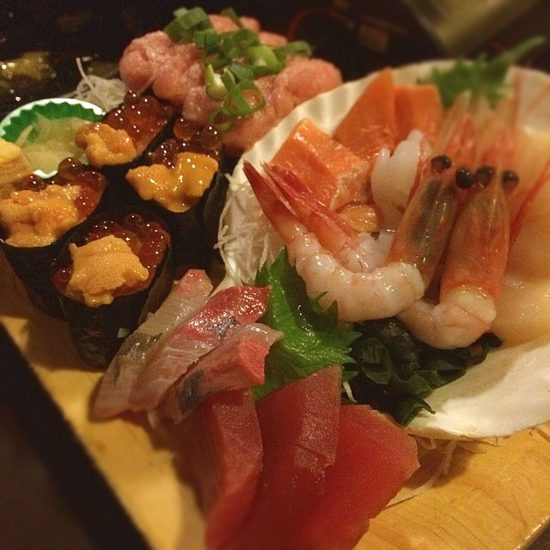

わさび巻きと納豆巻き。トロたく巻きもおススメ。
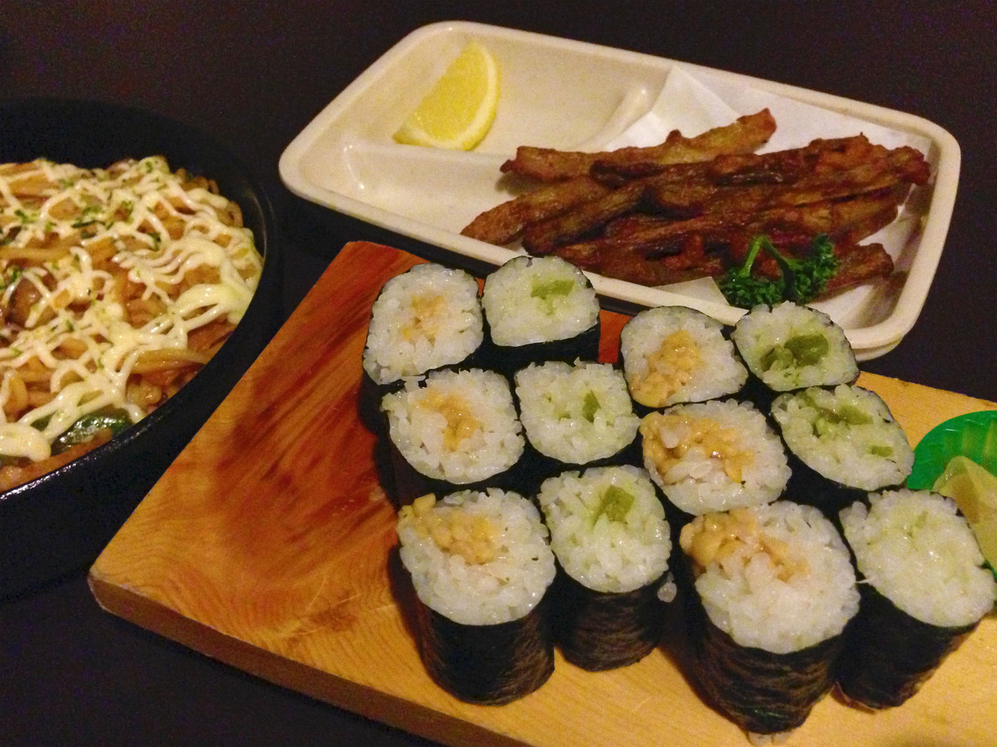
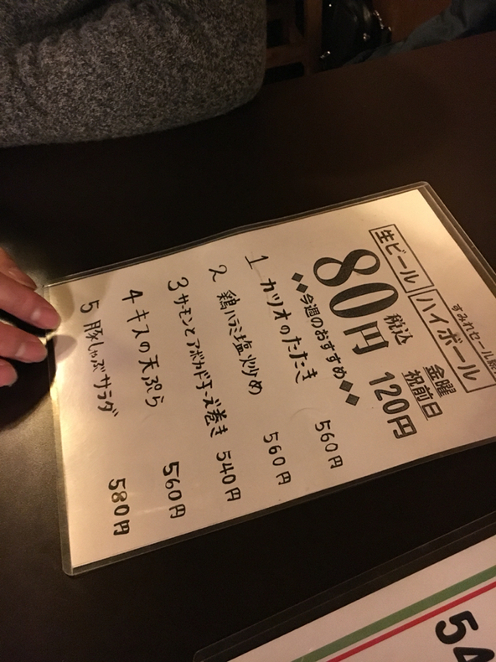
激戦区渋谷でこの価格と企業努力は素晴らしい。

